МУНИЦИПАЛЬНОЕ БЮДЖЕТНОЕ ОБЩЕОБРАЗОВАТЕЛЬНОЕ УЧРЕЖДЕНИЕ
«ЛЕСНОВСКАЯ ОСНОВНАЯ ОБЩЕОБРАЗОВАТЕЛЬНАЯ ШКОЛА»
688901 с. Лесная, Камчатский край, Тигильский район, ул. Депутатская 21
Телефон-факс 8 (41537) 20-0-55, E-mail: schoollesnaya@kamgov.ru

«Методическая разработка отдельного учебного занятия, урока»

Урок Мужества « Наши земляки - герои в годы Великой Отечественной войны»

Белоусова Татьяна Ивановна

Разработка предназначена для учащихся 5- 9 классов

РАСТИМ ПАТРИОТОВ
Одно из самых сильных благородных человеческих чувств – любовь к своей родине. « Патриотизм есть не что иное, как желание трудиться на пользу своей страны», - писал наш великий соотечественник Н.А.Добролюбов.
Люди всегда любили свою родную землю, родную природу, родной язык. Передовые люди России во все времена горячо любили свой народ, они хотели видеть родину свободной и счастливой, идущей впереди всего просвещённого человечества.
Первые уроки патриотизма ребёнок получает в семье. Родители передают ему своё восприятие жизни: свою любовь к природе, к народной песне, к людям, которые делают жизнь лучше и интереснее. На долгие годы дети запоминают свои прогулки с родителями в ближайший лес, в поле, на озеро, полные ярких впечатлений и переживаний. Семейные праздничные вечера, шествие с взрослыми по нарядной площади на праздничный салют – всё это вызывает у детей те особые чувства, которые запечатлеваются на всю жизнь.
Большое влияние на детей оказывает конкретное проявление патриотических чувств родителей в повседневной жизни. Вот отец, придя с работы, увлечённо рассказывает о своих делах на производстве, об успехах своей бригады, об интересных находках и рационализаторских предложениях. Вот мать листает семейный альбом и рассказывает детям о членах семьи, дедушках и бабушках, которые воевали за родную землю, имеют награды за подвиг в годы Великой Отечественной войне и награды за труд.
Никакая другая страна мира не испытала тех ужасных агрессий, которые пережила наша земля. В огне справедливых освободительных войн выковывался характер народов России: стойкий и мужественный, героический, способный на подвиг и самопожертвование ради своей страны и своего народа. Уже в первом русском воинском уставе записано: « Лучше умерети, нежели в бесчестии жить!»
Русские воины совершали подвиги не ради наград и славы, а во имя Отечества. Две отечественные войны пережила Россия: в 1812 году с Наполеоном и в 1941-1945 годах – с гитлеровской Германией. 78 лет назад российский народ ценою огромных жертв и невиданных разрушений принёс свободу Европе и всему миру от коричневой чумы – фашизма. Весь народ поднялся против фашистского порабощения: и пожилые, и молодые граждане шли на призывные пункты, в военкоматы, становились в ряды ополчения, уходили в партизаны. Воевали не только юноши, но и девушки.
Гитлеровские полководцы не учли высокий моральный дух, любовь к Отечеству, чувство ответственности за страну, патриотизм многонационального российского народа, умение сплотиться перед лицом опасности и грудью встать на защиту своей родины.
Во все времена люди почитали своих героев . О них складывались легенды и песни, передавались из поколения в поколение предания, они становились национальной гордостью народов.
В войне 1941- 1945 годов тысячи воинов стали Героями Советского Союза. Вечно живут в наших сердцах герои - молодогвардейцы: Олег кошевой, Ульяна Громова, Любовь Шевцова. Тысячи имён вписаны в книгу Памяти, на стенах в Пантеоне славы на Мамаевом кургане в Волгограде; в память о них горит Вечный огонь у могилы Неизвестного солдата.
Военный подвиг невозможен без ратного, трудового подвига в тылу. Миллионы женщин, подростков и старцев стояли в холодных ценах у станков, создавая самолёты и танки, снаряды и автоматы» выращивали хлеб, валили лес, добывали уголь.
Они отказывали себе в самом необходимом. Всё отдавали для фронта, для победы. Труженики тыла сейчас приравнены к участникам Великой Отечественной войны и пользуются льготами за свой тяжёлый труд в годы войны.
Всё это должны знать наши дети. Знать и ценить ратный трудовой подвиг, который совершили их отцы и деды ради их мирной жизни.
Для этого в школе и семье надо вести целенаправленную военно – патриотическую работу. Прививать молодёжи любовь к родине, желание трудиться на её благо, воспитывать стремление к её защите от внешних врагов.
Детям надо рассказывать об их предках, которые воевали против фашизма и в «горячих» точках, отстаивали свободу мирных жителей. Надо показывать их фотографии, вещи, ходить с детьми в музеи боевой славы, устраивать экскурсии в города - герои, говорить о своих трудовых подвигах – о том, за что дедушка или бабушка, отец или мать получили звание « Ветеран войны»,
« Ветеран труда», « Заслуженный доктор России», « Мастер спорта» и т д.
Защита Отечества – это священный долг каждого гражданина. Защита школы и семьи – воспитать своего сына и ученика так, чтобы он с желанием шёл на военную службу в армию, чтобы понимал свою ответственность перед родиной и мог при необходимости стать с оружием в руках на её защиту.
Воспитанию любви к Родине способствует чтение книг таких писателей, как Ю.Бондарёв, В. Быков, Б. Васильев и др., просмотр кинофильмов: « Они сражались за Родину», « А зори здесь тихие», « Офицеры», « Отец солдата»,
« В бой идут одни старики», современных фильмов « В зоне особого внимания» « Сталинград.
Именно в семье и школе закладывается фундамент патриотизма, зарождается чувство любви к родному городу или селу, к человечеству в целом. Дети умеют слушать и запоминать, а воспоминания о прошлом дедушки и бабушки, отца, матери оставляют в их сознании глубокий след.
Нравственные формы поведения, любовь к Отечеству, святое отношение к его культурным и духовным ценностям, гражданские чувства – всё это должно быть передано в наследство и сделает настоящего человека – патриота.
Цели:
- Увековечение памяти о Победе в Великой Отечественной войне, повышение исторической грамотности обучающихся;
- воспитание у обучающихся патриотические чувства к своей Родине, гордость за её героическое прошлое, уважение к участникам Великой Отечественной войне.
- формирование четкого представление о страшной опасности, которую несёт война и преступления против человеческой жизни.
- способствовать расширению представлений о подвиге нашего народа во время Великой Отечественной войне, о мужестве и отваге.
- расширить представление учащихся о героических подвигах жителей родного села в годы Великой Отечественной войны;
Задачи:
- обогащать знания детей о героическом прошлом жителей села;
- формировать любовь к родному селу, чувство гордости за защитников Отечества;
- формировать историческое сознания, чувство гордости за свою Родину.
Планируемые результаты:
Предметные:
- обогатить знания детей о героическом прошлом нашего села.
Метапредметные:
- формировать умение выделить важную информацию, сделать вывод по ней и дать обратную связь.
Личностные:
- формировать уважение к Родине, гордость за неё;
- нравственно - этическая ориентация.
Возрастная группа: учащиеся 5-9 классов
Подготовительная работа:
Задание для инициативной группы: собрать и сохранить информацию о героических подвигах жителей родного села в годы Великой Отечественной войны.
Задание всем учащимся: выяснить, кто из ближних родственников защищал нашу Родину в годы Великой Отечественной войны.
Оформление:
Плакаты, посвященные Великой Отечественной войне: «В жизни всегда есть место подвигу», «Этих дней не смолкнет слава», «Подвиг во имя жизни на земле», фото героев-лесновцев, стихи и песни военных лет, компьютер
Методы: выступления учеников у стенда с портретами участников Великой Отечественной войны.
Этапы внеклассного мероприятия:
1.Организационный момент.
2. История праздника Дня Победы.
3. Сообщения о боевом пути наших земляков
4.Выступление учащихся. Рассказы о родных-участниках Великой Отечественной войны.
5.Закрепление. Викторина. Задание «Продолжи пословицу»
6. Подведение итогов классного часа. Составление синквейна со словом «Победа»

Ход мероприятия:
Слова на доске:
«Победа доставалась ценой самого дорогого, что есть у человека, — жизни»
1.Организационый момент.
Здравствуйте, ребята! Сегодняшнее наше внеклассное мероприятие будет посвящено Великой Отечественной Войне. Я хочу начать наше мероприятие стихотворением А.Т. Твардовского
Война – жесточе нету слова!
Война – печальней нету слова!
Война – страшнее нету слова
В тоске и боли этих лет.
И на устах у нас иного
Еще не может быть. И нет…
Война такой вдавила след
И стольких наземь положила,
Что и через много лет
Живым не верится, что живы…
79 лет отдаляет нас от военных лет. Давно уже отбушевала военная гроза 1941-1945годов, но навечно в памяти народной имена героев минувшей войны. Давайте оторвемся в эти дни от своих повседневных забот и суеты, вспомним тех, кого нет с нами. Кто навечно остался молодым, освобождая наш родной край от врага, кто кровью своей окропил землю, кто выжил в этой смертельной войне - всем мертвым и живым посвящается этот час памяти.
Для каждого из нас Великая Отечественная война – это не просто слова, это частичка нашей истории. Эту часть нашей истории должен знать каждый уважающий себя человек. Великая Отечественная война – это история нашей страны, наших близких и родных.
Война – это 4 года, казавшиеся вечностью, это 1 418 бессонных дня, это более 27 миллионов погибших.
В тяжёлые годы Великой Отечественной войны коренные малочисленные народы Севера, Сибири, Дальнего Востока, как и все народы Советского Союза, принимали активное участие в защите своей Родины. В то суровое время наши земляки приближали Великий день в едином строю: и на фронте, и в тылу.
Вот что писал о коренных жителях Дальнего Востока военный историк А.Мережко в своей статье « Люди тайги на войне» в газете « Тихоокеанская звезда»: « Они хорошо ориентируются в любой местности, в любое время года и суток, Неприхотливы, могут спать на снегу в 30-градусные морозы. Отличные снайперы и разведчики. Их отличают хладнокровие, выдержка, находчивость, отвага и смелость».
В суровые годы Великой Отечественной войны против гитлеровской Германии на различных фронтах и в тылу сражались наши земляки, уроженцы Корякского национального округа.
Ход урока.
Учитель. В каждой семье есть родственники - участники Великой Отечественной войны. Память о них мы должны свято хранить и передавать своим потомкам.
На этот классный час я просила вас принести фотографии и документы военной поры, сохранившиеся в ваших семьях. Подготовить небольшой рассказ о своих родственниках, сражавшихся на фронтах и в тылу Великой Отечественной войны.
(Учащиеся показывают фотографии, рассказывают о ветеранах).

Выступление учащихся. Рассказы о родных-участниках Великой Отечественной войны.
Белоусова Вероника, 9 класс
Своё выступление я хочу начать стихотворением собственного сочинения:

Спасибо вам, родные ветераны!!!

Спасибо вам, родные ветераны!!!
Спасибо летчикам, солдатам, морякам,
Врачам, медсестрам, санитарам-
Всем тем, кто на защиту встал!

Спасибо всем, кто для Победы
Стоял ночами, собирая за станком:
Танки, корабли и самолеты,
Затем на эшелонах груз везли на фронт.

Спасибо всем, кто под обстрелом
Пахали, сеяли и собирали урожай!
Кто шил, кто мастерил, кто клеил
Всем, кто детей на ноги поднимал!

Спасибо всем, кто почту полевую
Донес до каждого, кто сильно ее ждал.
Спасибо всем, кто правде верил.
Наш день Победы все-таки настал!!!

На Камчатке не велись боевые действия, не гремели взрывы. Но Камчатка воевала - от мала до велика, вместе со своей страной – ради Победы. Сегодня – мы обязаны особенно выделить тех людей, на кого легли все тяготы тяжелейшего в те годы труда, кто приближал победу не с оружием в руках, а взвалил на свои плечи все материальное обеспечение фронта и огромной страны. Эти люди и после Победы вынесли на себе страну из послевоенной разрухи.
Ветераны трудового фронта в условиях постоянного недоедания, недосыпания, несмотря ни на что, делали все возможное и невозможное. Это о моей бабушке, Елизавете Христофоровне.
Когда началась Великая Отечественная война, бабушке было всего 15 лет.
В трудные военные годы она, как и вся трудовая молодёжь села, помогала родителям выделывать шкуры и шить из них меховые рукавицы, тёплые чижи, малахаи, верхнюю одежду, камлейки. Изделия, сшитые руками мастериц села, отправляли на фронт. Наравне со взрослыми рыбачили круглый год, сушили рыбную муку, заготавливали юколу, охотились на диких животных: морского зверя, медведя, водоплавающую дичь. Также заготавливали на зиму разные дикоросы: грибы, ягоду, черемшу, крапиву, шиповник, лечебные травы.
Жители нашего села в годы войны перечисляли свои небольшие накопления на сборку военной техники, на оружия и снаряды.

Все люди, от мала до велика, каждый на своем месте, вносили свой посильный вклад в нашу общую Победу над фашизмом.
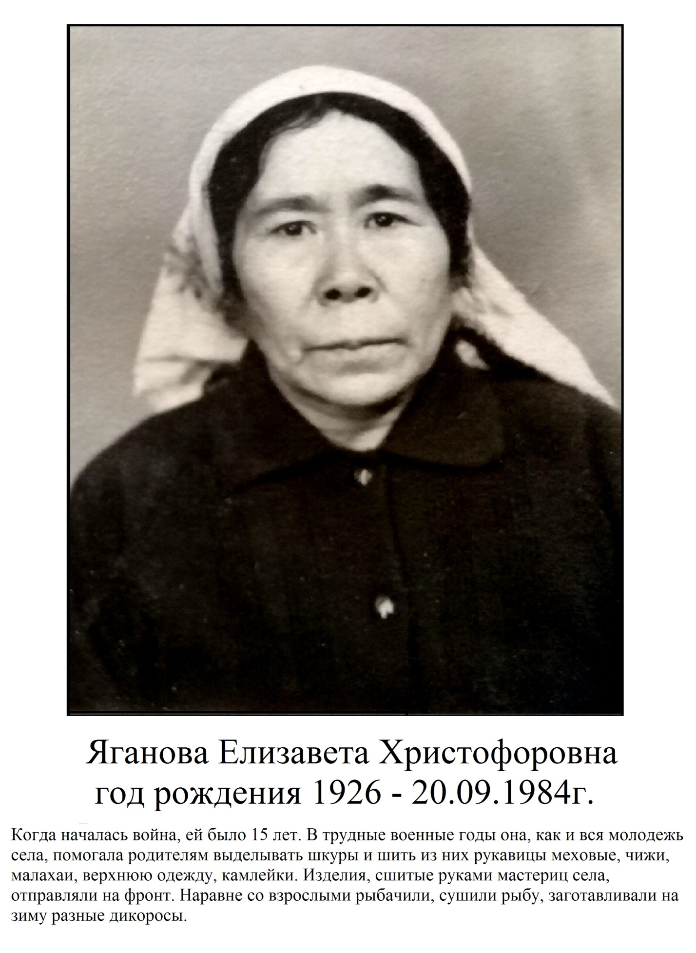

Шорникова София: О моей прабабушке, Шорниковой Елизавете Андреевне, я слышала от папы, Шорникова Евгения Геннадьевича, а ещё узнала больше из прочитанной книги Н.И. Солодяковой.
«Ей было 18 лет, когда она приехала на Камчатку. Случилось это за год до войны. После окончания Серпуховского медицинского училища в 1940 году, прибыла в с. Кинкиль, и проработала до 1944 года. Стала первым медработником в национальном селе Кинкиль. Помещения не было, поэтому пришлось работать в отгороженной комнатке семьи Наяновых. Там же ей пришлось заниматься организацией медпункта.
Особенно трудно пришлось на первых порах. Село национальное. Местные жители сами не приходили на приём, приходилось бегать по домам и землянкам, убеждать в необходимости лечения заболеваний и недугов. Труднее всего было с женщинами - корячками. Они отказывались от помощи во время родов. Лиза беседовала с ними, обещала облегчить появление на свет ребёнка. Не хватало опыта, практики. Нередко Лиза ходила пешком и ездила верхом на лошади в Лесную, чтобы посоветоваться с опытным фельдшером Савицкой. И та ей никогда не отказывала в помощи.
В 1944 году вместе с семьёй переехала работать в Палану в Окружной диспансер, в котором трудилась до выхода на пенсию.
Награждена медалью « За доблестный труд в годы Великой Отечественной войны 1941- 1945гг». 19 июня 1968 года Верховный Совет СССР присвоил Елизавете Андреевне почётное звание « Мать - героиня» с вручением ордена и Почётной грамоты Президиума Верховного Совета СССР.
Я горжусь своей прабабушкой.
Шорников Владимир, 7 класс: Хочу начать своё выступление о подвиге героя Великой Отечественной войны Яганова Никодима Игнатьевича. Мне и моим братья и сестрам он является прадедом. Он был немногословен, не любил вспоминать тяжёлые военные годы, но рассказывал дяде Алексею о боях, о передвижении их части в направление Запада, о друзьях и командирах, о людях, которые внесли неоценимый вклад в приближение Победы.
Вот выдержки из книги «Рядовые Победы».
Никодима Яганова вызвал командир взвода, сказал:
- Ты, парень с Камчатки. Там у вас все меткие стрелки - охотники. Бери вот эту винтовку, будешь снайпером. Фашисты высунуть носа не дают.
Для солдата слово офицера - приказ. Как можно отказаться, если тебе доверяют. Отправился в самые опасные места, « в скрадок», что сам ночью и сделал, и стал выжидать. Сначала, как водится, осмотрелся зорким глазом. Кое- что заприметил. Окончательно сориентировался. И потом в его солдатской книжке одна за другой стали появляться записи об уничтоженных фашистах.
В очередной раз вызвали Никодима Яганова.
- Вот что, парень, поступили нам винтовки с оптическим прицелом - сказал командир. – Тебе, как самому опытному, доверяем их пристрелить. Освоишь – других научишь.
- Есть, - был ответ.
Рос счёт фашистам, отправленным снайпером « к верхним людям». Многих научил корякский стрелок обращению с новой, очень хорошей, снайперской винтовкой с оптическим прицелом. Довелось Никодиму Яганову самому побывать в сложнейших ситуациях, даже и потягаться со снайперами немецкими».
Прадедушка был не только известным снайпером, но и умелым разведчиком. Сказался и тут опыт охотника, Только тогда охотился на волков, росомах, медведей, а тут, пожалуй, зверь опасней - фашисты ошибок и оплошностей не прощали.
Сейчас я учусь в 7 классе, тоже, как прадедушка Никодим, отлично стреляю: меня научил мой дядя Алексей Владимирович и отец, Евгений Геннадьевич. И в любую минуту могу встать в боевой строй для защиты свое страны, моей любимой России. Каждый год, когда иду с портретом прадедушки в строю Бессмертного полка, меня охватывает гордость за нашу Родину, за нашу страну.

Шорников Константин: Мой прадедушка, Яганов Никодим Игнатьевич, родился 16 декабря 1916 года рождения. Я не застал его, видел его только на фотографиях. О нём мне много рассказывала моя тётя.
Из воспоминаний прадедушки: « В школе учился я хорошо, поэтому меня отправили в пос. Тигиль учиться в 4 класс, через месяц за отличную учёбу перевели в 5 класс.
Когда началась Великая Отечественная война, меня призвали с г. Владивостока, затем Москва и окончательный пункт - Ленинград. Ехал я на поезде, во время передвижения поезд взорвали фашистские самолёты, большинство людей остались живыми и продолжили путь на передовую. Поймал попутную машину и доехал благополучно до места назначения. Первое боевое крещение получил на Ладожском озере».
Старший сержант Никодим Яганов был разведчиком 14-й отдельной разведывательной 13-й стрелковой дивизии, оборонявшей Ленинград. Самые опасные задания поручались отделению разведчиков, которым командовал коряк Яганов. Как опытный охотник, он не раз отправлялся на самые трудные, порой казалось невыполнимые задания. Но он возвращался из разведки с « языком» и ценной информацией.
Из воспоминаний Н.И. Яганова: «Некоторые, не верящие в Победу СССР, предлагали перейти на сторону гитлеровцев. Один из наших перешёл на сторону фашистов, еще и осмелился нам сказать, чтоб и мы перешли на сторону врага. Но мы не стали этого делать и не сделали бы, потому что любим свою Родину и землю. А еще у нас был один парень, который пристрелил себе ногу, потому что не хотел воевать. Его отправили в госпиталь, а потом под трибунал.
Меня ранило 5 раз, одно из ранений было тяжёлым. Прооперировал меня профессор, вытащил осколок мины и сказал: « Сынок, ты ещё вернёшься обязательно домой». Мне ампутировали ногу, но пошло заражение, снова ампутация.
Закончил войну Никодим Игнатьевич на Одере в 1945 году.
Н.И. Яганова отправили в Томск, где ему сделали протез, а затем на санитарном поезде отправили во Владивосток. Ему очень повезло с «перекладными»: во Владивостоке готовился пароход на Петропавловск-
Камчатский.
А уж из столицы отправился на шхуне до Оссоры. В это время в Оссору из Лесной прибыли с почтой каюры: Василий Спиридонович Яганов и Пантелей Петрович Белоусов. С ними и вернулся фронтовик домой.
Интересно, что весть о его возвращении долетела до родного села быстрее ветра: на перевале Срединного хребта Никодима уже ждал родной брат Михаил Игнатьевич Яганов. « Когда подъехали к Лесной, увидел: стоит народ, ждёт меня. Позже меня пригласили в клуб, чтобы я рассказал, как воевал. В клубе было много людей»- вспоминал потом Никодим Игнатьевич.
Несмотря на то, что прадедушка вернулся домой инвалидом, он работал столяром, избирался депутатом сельского Совета.
Ушёл знаменитый снайпер 17 декабря 1998 года.
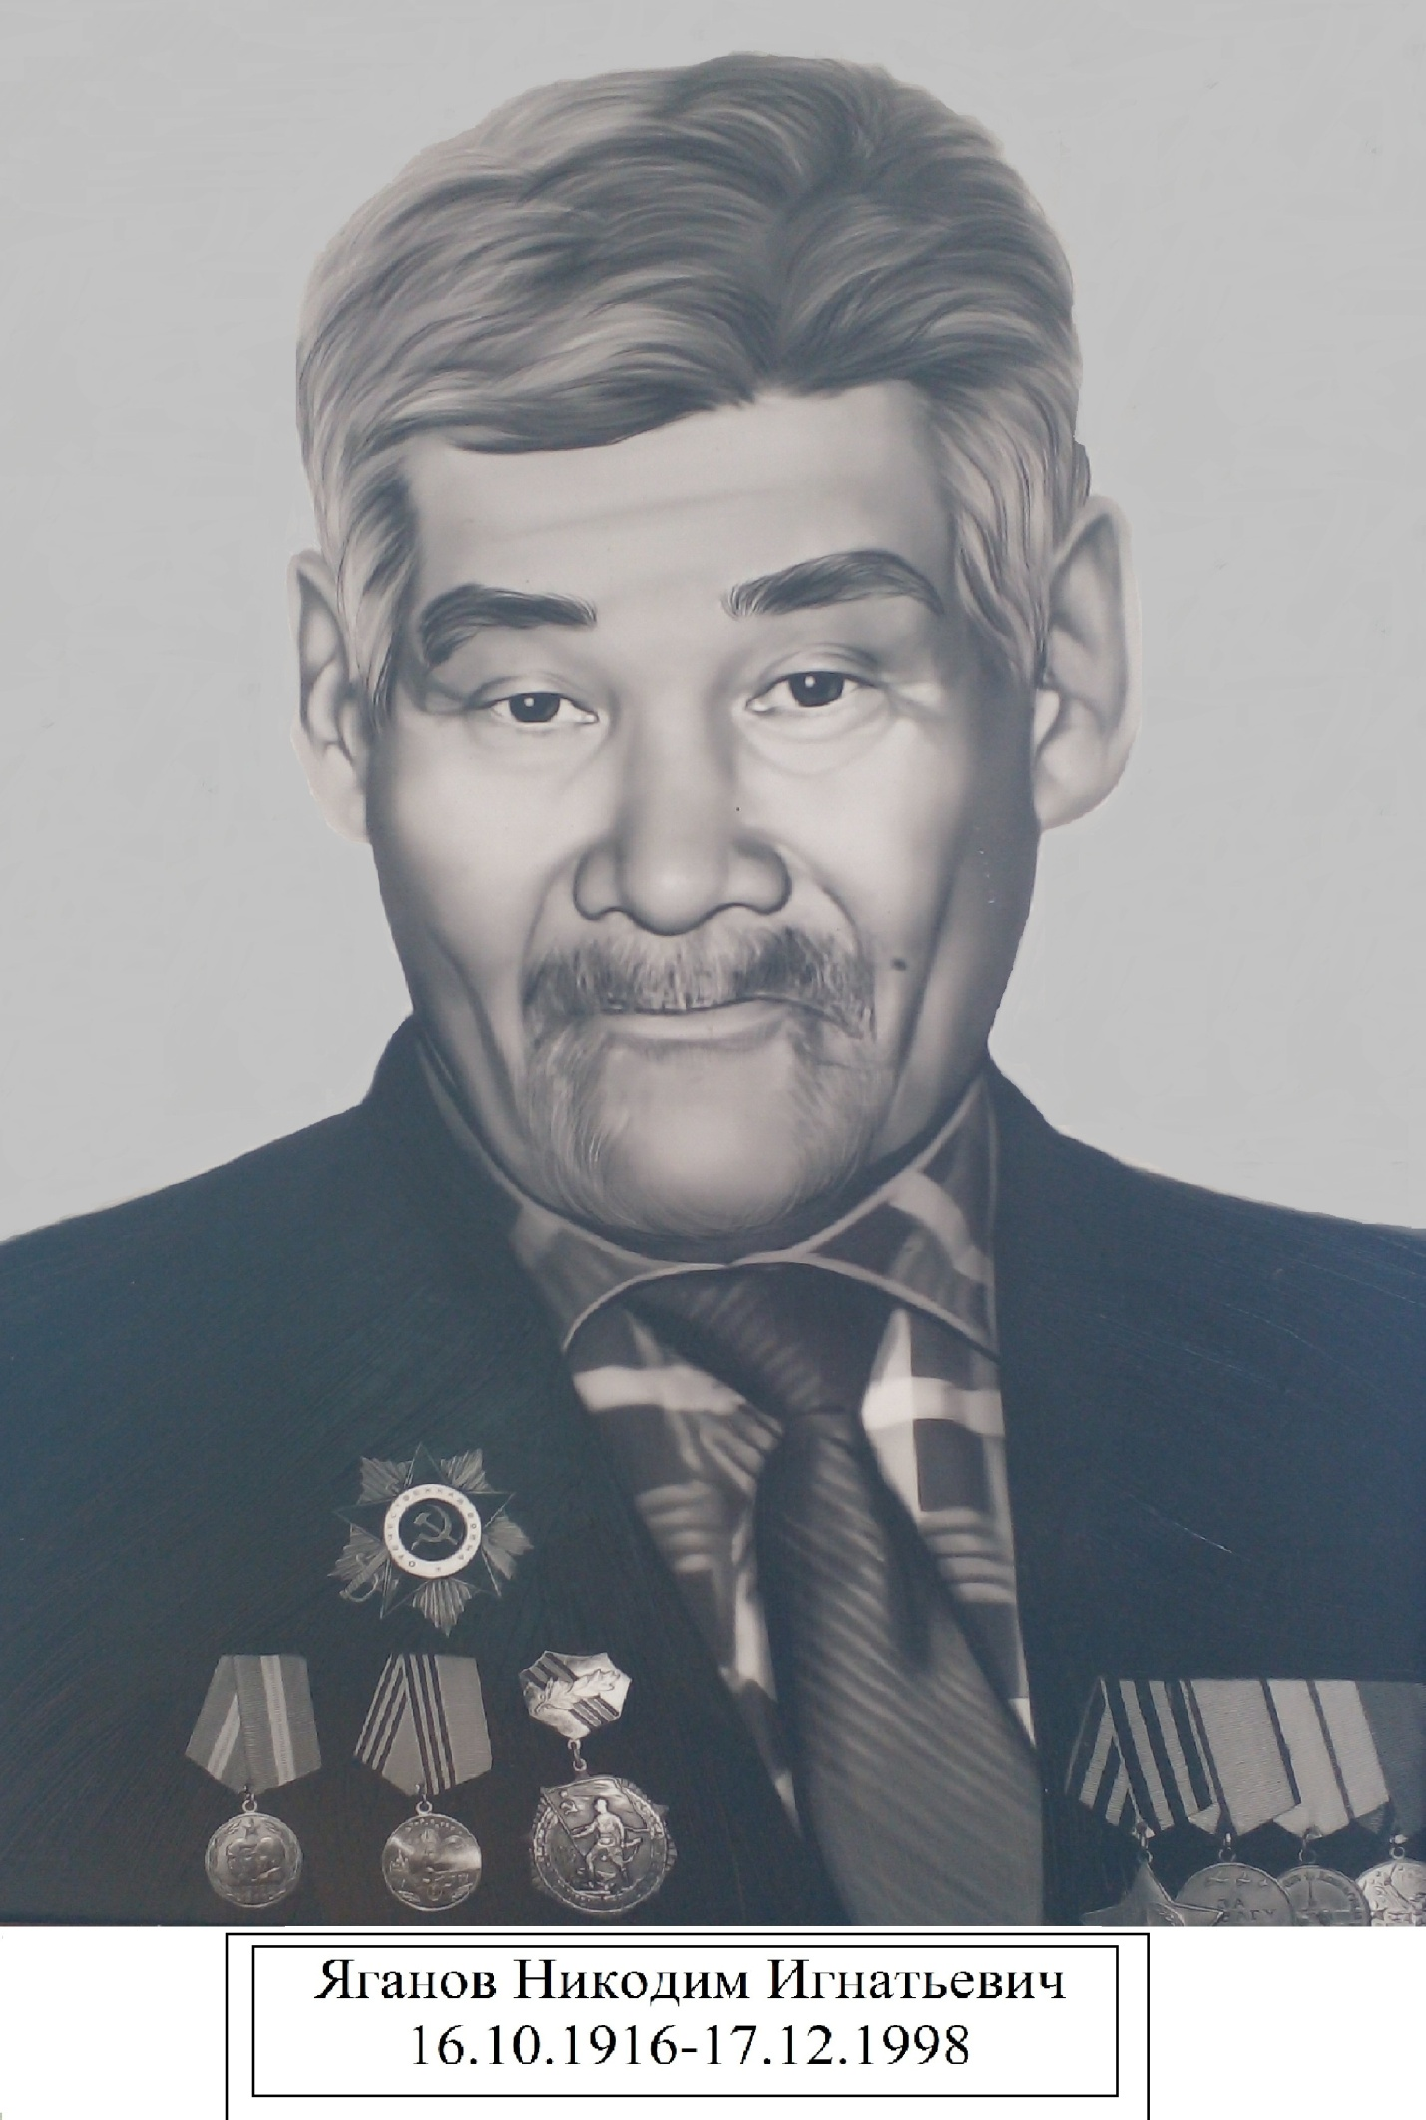

Несмотря на то, что прадедушка вернулся домой инвалидом, он работал столяром, избирался депутатом сельского Совета.
Ушёл знаменитый снайпер 17 декабря 1998 года.
Яганов Никодим Игнатьевич награждён орденом Отечественной войны II – й степени, « За оборону Ленинграда» медалями «За отвагу»,от 05.08.1943 года. Командира отделения 2-й стрелковой роты сержанта Яганова Никодима Игнатьевича, за то, что он в бою в районе треугольника железных дорог под ураганным огнём противника первым ворвался во вражескую траншею и в рукопашной схватке уничтожил 1 офицера и 2 солдат противника.
Орден Славы III степени, от 06.04.1945 года: « В боях на плацдарме реки Одер старший сержант Яганов Н.И., проявил образцы мужества и отваги,
личным примером воодушевил на подвиги подчиненных. Только в одном бою при проведении разведки поиском 19 февраля 1945 года Яганов лично уничтожил 5 немцев и захватил ценные документы. За время оборонительных боёв на плацдарме реки Одер старший сержант Яганов
уничтожил 15 немецких солдат и офицеров.
Информация о боевых наградах и документы о награждении размещены на
сайте Министерства обороны РФ.
Яганова Дина, 7 класс: Наша прабабушка Нестерова Анисья Христофоровна родилась в 1917 году в селе Лесная Корякского автономного округа, в годы Великой Отечественной войны была тружеником тыла.
В тяжёлые годы войны коренные малочисленные народы Севера, как и все народы Советского Союза, принимали активное участие в защите своей Родины. В то суровое время земляки приближали великий День в едином строю: и на фронте, и в тылу.
Как бы трудно не жилось в военные годы северянам, они делились с фронтовиками последним куском хлеба, трудовым рублём, тёплыми вещами-всем, чем могли.
Все труженики области, а также население корякского округа участвовало в постройке танковой колонны «Камчатский рыбак» и авиаэскадрильи «Камчатка - фронту». Молодёжь округа вместе с молодёжью Хабаровского края, куда входила Камчатская область, на свои трудовые сбережения построила эскадрилью боевых самолётов « Хабаровский комсомолец».
Война круто изменила жизнь северных стойбищ. Сельских мужчин заменили женщины, старики и подростки, которые делали всё, чтобы дать фронту больше мяса, рыбы, одежды, денег. В годы Великой Отечественной войны лесновцы трудились вдвойне. Взрослые всё время были на работе, дети, даже самые маленькие, помогали им. Местные жители занимались оленеводством, солили рыбу, заготавливали юколу из лосося, ловили сельдь и мойву. Женщины круглые сутки в юртах, в избах и землянках шили меховую одежду для фронтовиков. Каждую осень создавались бригады женщин для заготовки лекарственных трав, дикоросов, ягод, кедровых орехов, грибов. Для плетения корзин собирали морскую траву.
Из – за нехватки кадров на трудовой фронт были мобилизованы в основном, женщины и подростки, которых надо было научить работать на традиционно «мужских» местах: добыча и заготовка рыбы, заготовка леса, охотничий промысел. Для увеличения числа специалистов в 1941 году было открыто ремесленное училище, при рыбокомбинате и лесокомбинате открыты школы.
Получив необходимые профессии, бывшие домохозяйки, пенсионеры, учащиеся работали в цехах рыбокомбинатов, на лесоповале, в сельском хозяйстве. Необходимо было максимально использовать местные возможности и установить строжайший режим экономии под лозунгом: « Фронт требует - экономь во всём!».
Великая победа была бы невозможной без поддержки тыла. Широкий размах получил на Камчатке сбор тёплых вещей и одежды для воинов Красной Армии. В посёлках и сёлах полуострова сотни людей по собственному почину сдавали на специальные пункты шапки, меховые жилеты, рукавицы, торбаса, чижи, шкуры оленя, нерпы и другие тёплые вещи.
В 1995 году моя прабабушка была награждена юбилейной медалью к 50-ти
летию Победы в Великой Отечественной войне.
Я горжусь нашей прабабушкой.
Мы, молодое поколение России, всегда будем помнить героические подвиги нашего народа в годы Великой Отечественной войны.
Сберечь мир, предотвратить войну, к этому призывает нас долг разума и память сердца. «Дети за мир», так назвали мы выставку рисунков учеников нашей школы, посвященную Великой Победе.
Пусть навечно останутся в наших сердцах имена героев, отдавших свою жизнь за наше будущее.
Никогда не забудем мы тех, кто, не жалея своей жизни, завоевал свободу и счастье для грядущих поколений. Поделки учеников нашей школы посвящены памяти павших в годы войны.
Учитель: В смертельной борьбе с фашизмом наши односельчане проявили свои лучшие духовно- нравственные качества, они всегда чувствовали свою личную связь не только с семьёй, родными и близкими, родным домом и родной природой, но и с национальной культурой. Говоря о патриотических традициях военного времени, мы помним, что родились они в борьбе за святое дело, за жизнь, честь, достоинство и независимость нашей Родины. Героические подвиги, время массового мужества, отваги, самопожертвования навечно вошли в наши сердца.
Уроки прошлого должны служить настоящему и будущему.
Каждый день Великой Отечественной войны на фронте и в тылу - это подвиг беспредельного мужества и стойкости наших земляков. И мы по праву гордимся нашими односельчанами.
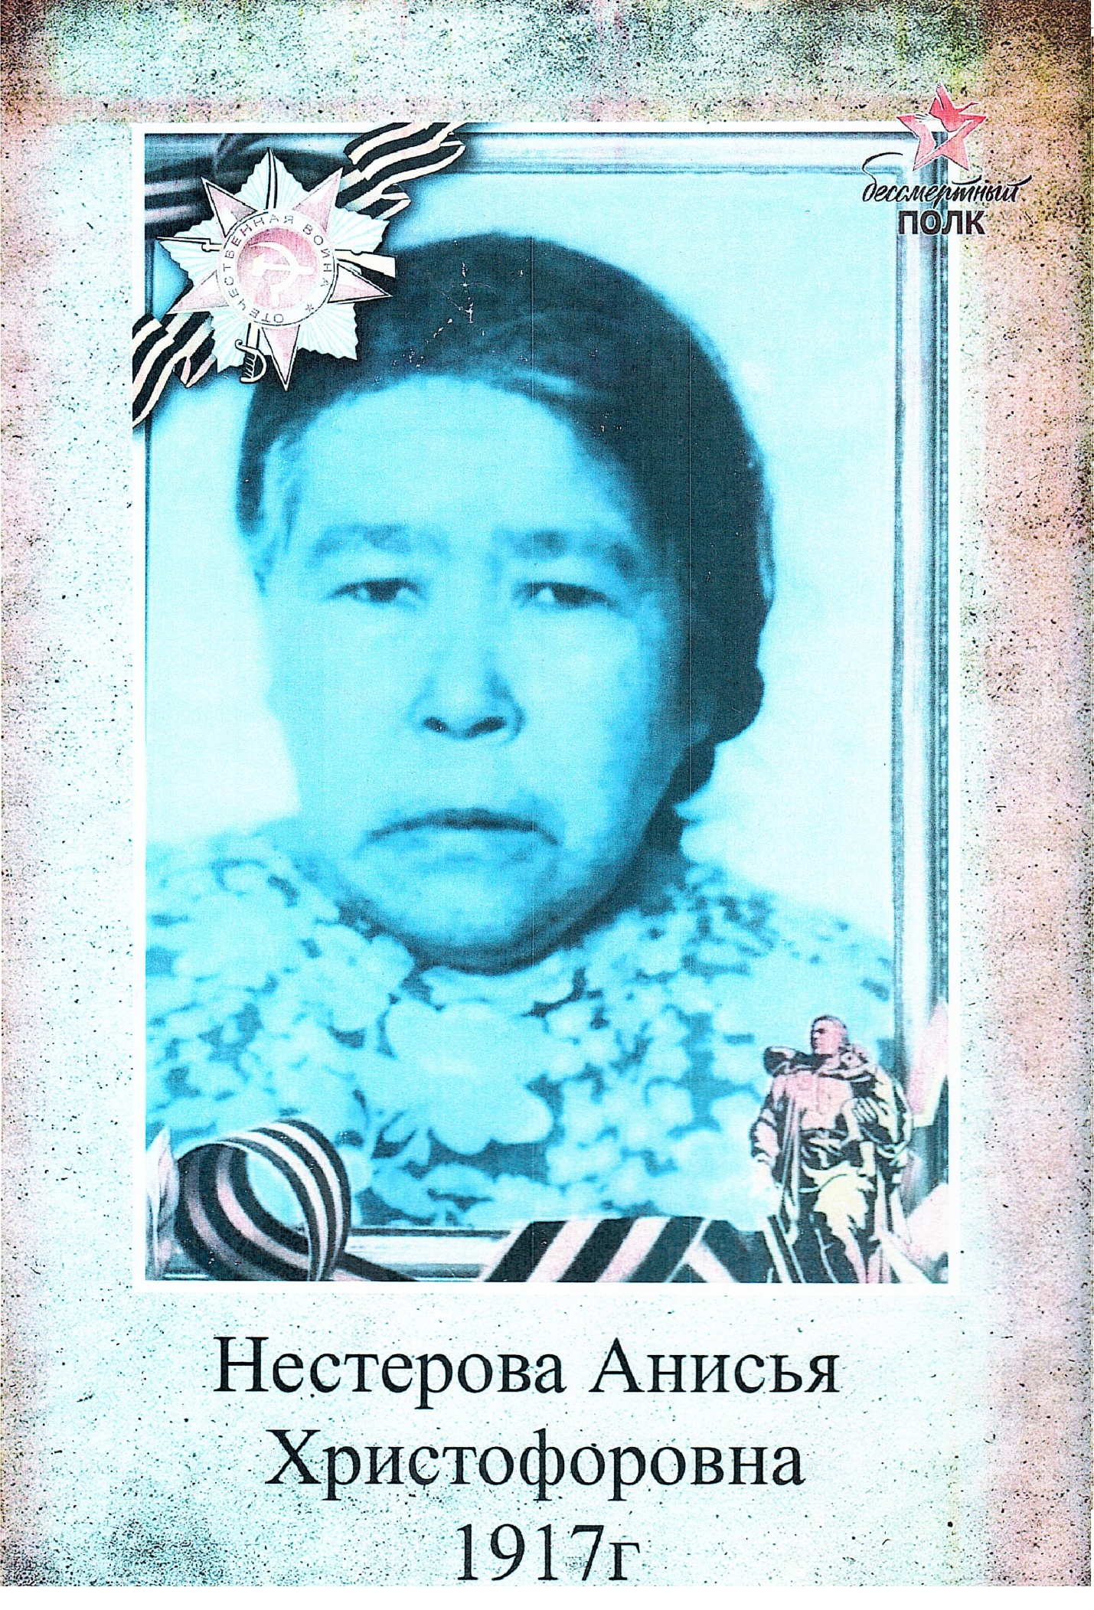
Сейчас я вам предлагаю выполнить небольшое задание.
Продолжите пословицы о войне
• Дружно за мир стоять - войне не …
• Если хочешь мира, будь готов …
• Войну хорошо слышать, да тяжело …
• Мир строит, а война …
• В бою побывать - цену жизни …
• Война войной, а обед …
• Враг хотел пировать, а пришлось …
• Кто оружием умело владеет, тот врагов …
• Плох тот солдат, который не думает быть …
• Русский солдат не знает …
Ответы: не бывать, к войне, видеть. Разрушает, узнать, по расписанию, горевать, одолеет, генералом, преград.
Подведение итогов.
Составить синквейн со словом « Победа».
Слово учителя:
Наш Урок Мужества подошел к концу. Я надеюсь, что вы всегда будете помнить о подвиге нашего народа в Великой Отечественной Войне, будете с уважением относиться к ветеранам Великой Отечественной войны не только в преддверии этого дня, но и в течение всего года, и по возможности, помогать им в жизни.

Наша задача – беречь ее будущее, беречь мир, крепить солидарность во имя того, чтобы люди Земли встречались не на поле боя, а в труде, на дорогах мира и добра.
Все меньше и меньше остается народных героев, наших дорогих ветеранов войны и тружеников тыла. И каждому из ныне живущих и ушедших в мир иной можно посвятить целую книгу о великом подвиге в годы тяжелых испытаний, выпавших на их долю.
Жители села Лесная хранят память о войне, увековечив её в памятниках и памятных местах. Вы, ребята, тоже должны чтить память и помнить, что пришлось пережить нашим соотечественникам.
Благодарим за внимание!
Звучит песня «День Победы» (Д.Тухманов – композитор, В.Харитонов – слова).

Список литературы:

- РФ Камчатская область. « Книга Памяти» Петропавловск- Камчатский
Дальневосточное Книжное издательство Камчатское отделение 1995 г
- «Трудовой подвиг жителей Корякского округа в годы Великой Отечественной войны» Петропавловск- Камчатский
Издательство « Камчатпресс» 2020 г
- «Медаль за бой, медаль за труд» Петропавловск –Камчатский
Камчатский печатный двор Книжное издательство 2005 г
- « Камчадалы - Защитники Отечества» . Летопись Великой Победы
Министерство культуры Камчатского края 2018 г
- «Многоликая Камчатка» Камчатская региональная организация
« Содружество»
- « Вэемлэн» (Лесная) – земля моих предков. А.Т.Уркачан
Корякский окружной центр народного творчества 2002 г
- « Твои люди, округ» , Калининград, 2014 г.
- « Из опыта работы классного руководителя в 5- 9 классах» Волгоград, 2006 г.
- « Рядовые Победы» Камчатка, Палана. Издательство « Бат» 1995 г

